西南大学蚕桑纺织与生物质科学学院2021年硕士研究生
招生复试考生须知

一、考前准备
1.硬件设备：复试拟采用“双机位”视频模式，请考生需准备远程复试所需一台电脑（带摄像头、麦克风功能）和一部智能手机。
（1）用于面试的设备【主机位】：建议使用笔记本电脑或台式机。要求放置在考生座位正前方，视频监控范围应保证考生在坐姿状态下能够完整清晰覆盖头部到桌面位置，面试过程中要始终保持双手在屏幕中显示。
（2）用于监控面试环境的设备【辅机位】：1部智能手机（需带有摄像头功能）。放置于考生后方45度位置（建议使用手机支架或能稳定固定手机的方式，避免遇到来电、震动等情况，致使手机跌落），确保监控范围覆盖【主机位】的显示屏幕和考生本人头部、背部、手部，标准规范参考下图。
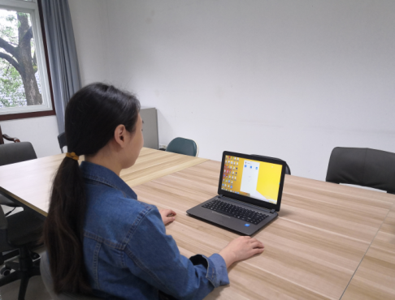
图1 标准坐姿参考图
两台设备应全部打开视频功能，【辅机位】要关闭音频功能，避免影响复试。
2.网络要求：网络良好能满足复试要求，需保障有线宽带网、WIFI、4G/5G网络等至少两种网络条件。主机位和辅机位用不同的网络连接（如：主机位用有线宽带或WIFI，辅机位则用WIFI和4G网络）；建议使用4G/5G的手机流量或稳定的WIFI网络完成复试全过程。请选择手机信号良好的位置进行复试，考生可用手机访问www.speedtest.cn进行测速，上传、下载网速要能稳定在5 Mbps及以上。
3.远程复试平台：考生须提前安装Chrome浏览器（下载IE浏览器备用），使用学信网个人账号登录“招生远程面试系统”（https://bm.chsi.com.cn/ycms/stu/），并按“系统须知”提示要求，安装“学信网APP”手机软件。考生先用电脑登录个人账号进入考场后，屏幕左侧会出现二机位二维码，再用手机学信网APP扫码登录二机位。备用平台为腾讯会议（https://meeting.tencent.com/），考生请提前注册安装并熟练操作，登录接通界面如图2所示。
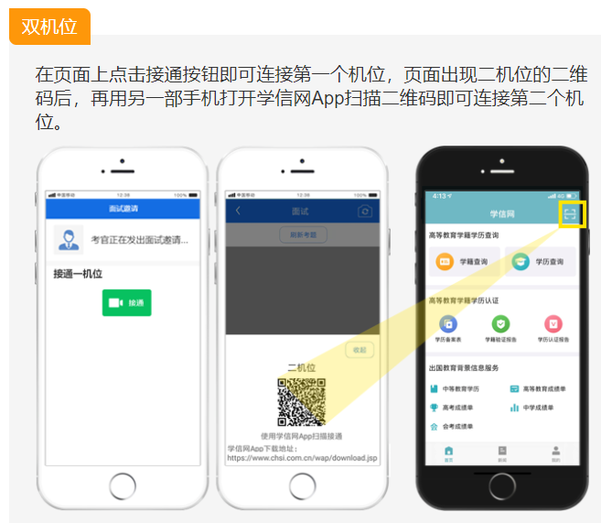
图2 学信网考生登录界面提示
4.为便于学院复试工作人员联系，所有复试考生在个人材料提交模块，均需登记复试期间所使用的手机号码、紧急联系人等相关信息，确保复试阶段电话畅通。
5.确保网络畅通，面试前关闭电脑、手机中除远程面试系统外的所有可能弹出消息的软件（包括微信、QQ、闹钟等）。
6.准备好本人有效二代居民身份证，准考证。
二、注意事项
1.考生要穿戴得体，保持良好的形象和精神面貌，不化浓妆，露耳、束发，不佩戴口罩、耳饰、帽子、墨镜、手表等，不可穿带拉链的衣服，面试不得使用耳机。
2.独立、无干扰的复试房间，光线适宜，安静，不逆光。不能有任何复试相关资料，不得有其他人在场。
3.准备好远程复试所需的硬件设备，测试好网络，把电脑、手机上的软件安装好，手机流量、电量准备充足。要保证设备性能良好，能提供清晰的视频画面和音频传输。
4.因环境、条件所限网络复试确有困难的考生，应在复试开始前3天提交情况说明材料，经审核真实无误后，学院将协助考生解决困难。
5.正式复试前，学院将分批分次组织网上复试测试演练（具体时间另行通知），考生务必按时参加，熟悉流程和操作，确保复试过程安全、顺畅、稳定。
6.考生进入学信网“招生远程面试系统”后，需要及时关注工作人员公布的信息，以准备面试。
7.复试过程若发生考生方断网或卡顿情况，复试小组工作人员将在第一时间电话通知考生立即对网络、设备进行调试，短时间内可恢复的，调试完成后继续复试，网络中断时的考核试题作废，复试小组重新提问并要求考生作答；考生网络短时间内无法恢复的，通知考生本轮复试作废，并另行安排复试时间进行重新考核。请考生随时保持通讯畅通。
8.复试全程考生应保持注视摄像头，视线不得离开；不得手持手机进行考试；不得使用耳机；不得接听电话；不得采用任何方式变声、更改人像；不得使用虚拟背景、更换视频背景；不得以任何方式查阅资料或接收其他信息。
9.考生电脑和手机需同时登录学信网复试平台和腾讯会议，腾讯会议平台关闭静音，如果学信网复试平台出现问题，考生需做好迅速切换到应急系统的准备。
10.考生在复试当日无法进行复试，须提供书面情况说明，并附相关证明材料，经学院研究生招生工作领导小组审核确认的，可另行安排复试时间考核。考生因个人问题导致错过复试的，不再另行安排。
11.其他未尽事宜按照《西南大学2021年硕士研究生招生复试录取工作办法》《西南大学2021年硕士研究生招生复试考生须知》相关要求执行。

